Муниципальное дошкольное общеобразовательное учреждение детский сад № 9 «Волшебная полянка»

Проект по кубановедению
Тема: "Ремёсла на Кубани"
для детей среднего возраста
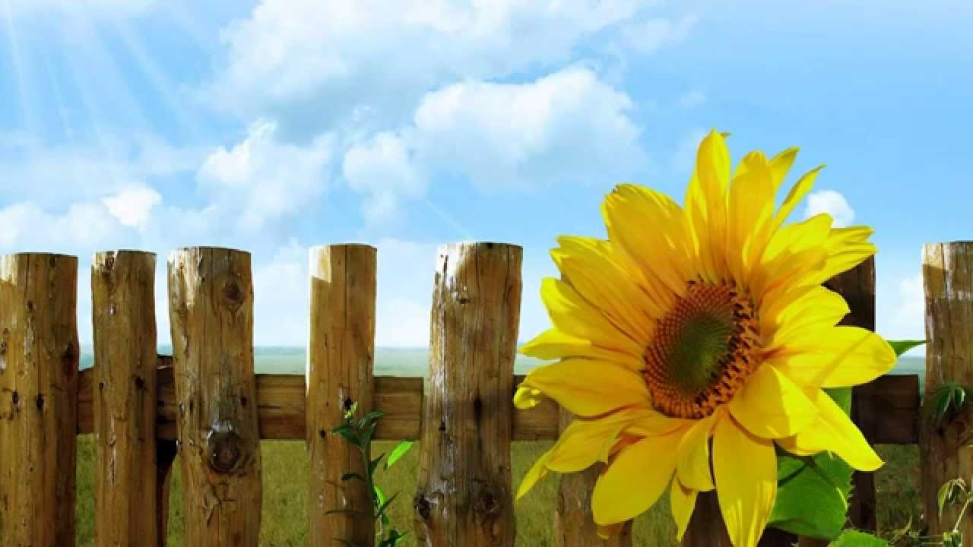

Автор - составитель: воспитатель
Антошина Татьяна Вячеславовна

г. Приморско-Ахтарск
2021 - 2022 г.г.
Проект по кубановедению (познавательное развитие)
Название проекта: «Ремёсла на Кубани». Автор: Антошина Татьяна Вячеславовна. Вид проекта: групповой. Тип проекта: творческий, познавательно-исследовательский Продолжительность проекта: долгосрочный (9 месяцев). Начало/окончание проведения: Сентябрь 2021 г./ Май 2022 г. Участники проекта: дети и родители группы среднего возраста , воспитатель.
Цель проекта:
- формировать у дошкольников целостное восприятие искусства как части культуры народа Кубани.

Задачи проекта:
- познакомить с историей освоения казаками Кубани;
- раскрыть истоки народных ремесел и их роли в жизни наших предков;
- предоставить им возможность познакомиться с изделиями, вызвать чувство восхищения их красотой и желание научиться мастерству;
- воспитать уважение к народному мастеру, приобщать к культурным традициям кубанского народа;
- расширить кругозор детей, развить и направить любознательность и наблюдательность детей, стремление находить ответы на возникающие вопросы при ознакомлении с трудом взрослых в прошлом и настоящем времени.

Пояснительная записка:
Актуальность проекта:
Велик мир духовных ценностей. Сегодня ученые пришли к пониманию того, насколько глубоким источником изучения сложных процессов развития народов являются созданные ими прикладные ремесла с образной этнокультурной символикой.
История нашего Отечества сложилась так драматично, что связь с культурой предков была насильно прервана, забвению и поруганию были преданы народные традиции, обряды, а предметы народных ремесел заменили сувенирами, предметами промышленной штамповки.
Дети - наше будущее, а будущее невозможно без прошлого. Прошлое нашей страны – это история России. К сожалению, в наше время вызывает чувство тревоги патриотическое воспитание нашей молодёжи, а зачастую его отсутствие. Бездуховность, перераспределение интересов, дети перестают увлекаться музыкой, литературой, но больше увлекаются просмотром видео и телевидения. Подсаживаясь на компьютерные игры, они перестают фантазировать, создавать собственные зрительные образы, с трудом воспринимают информацию. Именно в дошкольном возрасте, когда появляется интерес к явлениям общественной жизни, когда дети обращаются с вопросами к родителям, педагогам, стремятся больше узнать о городе, в котором живут, о том, как жили их предки, важно поддержать это стремление, не упустить этот благодатный возрастной период.

Формы работы с детьми: ОД, игры, беседы, рассматривание иллюстраций и фотографий, просмотр слайд-шоу, оформление выставок
В соответствии с ФГОС ДО проект опирается на научные принципы ее построения: решение программных образовательных задач в совместной деятельности взрослого и детей и самостоятельной деятельности детей не только в рамках образовательной деятельности, но и при проведении режимных моментов в соответствии со спецификой дошкольного образования.

Ожидаемый результат:
Для детей: ответственное отношение к общественно-значимым заданиям; развитие у детей инициативы, активности, самостоятельности; расширение знаний об истории родного края, развитии ремесел и промыслов Кубани; самореализация.
Для педагога: повышение профессионализма; внедрение новых методов в работе с детьми и родителями; личностный и профессиональный рост; самореализация.
Для родителей: повышение уровня личностного сознания; укрепление взаимоотношений между детьми и родителями, самореализация.

Этапы реализации проекта:
I. Подготовительный
Цель: Заинтересовать детей, родителей, педагогов предстоящей темой проекта, вызвать желание стать его участниками.
Задачи:
- Провести анкетирование по теме «Семейные традиции»;
-Познакомить родителей с планом проведения проекта, дать информацию о том, какая помощь родителей, потребуется в ходе проекта. Разработать план мероприятий.
- Изучение методической литературы;
- Создание элементов развивающей среды по данной теме
II. Основной
Цель: Создание элементов развивающей среды по данной теме
Задачи:
- В процессе познавательных, музыкальных занятий, игр, вызвать интерес детей к познанию традиционного уклада жизни на Кубани, раскрыть истоки народных ремесел и их роли в жизни наших предков, расширить кругозор детей;
- Организовать творческое сотрудничество между детьми, родителями и педагогами.
III.Заключительный этап:
Презентация проекта в форме демонстрации работы: "Макет кубанского подворья с элементами использования ремесел"
1 этап. Подготовительный
Сентябрь 2021 г. | Содержание работы | Результат
 | Работа с методическим материалом, литературой по данной теме. Подбор материалов для реализации проекта. | Литература:  Вакуленко Е.Г., Мирук М.В., Чуп О.В. Декоративно-прикладное искусство кубанского казачества. Краснодар: Традиция, 2008.  - Мальцева Л.В., Пономарев Н.О. Обучение молодежи гончарному ремеслу Кубани // Гуманитарные, социально-экономические и общественные науки. 2013. №1. С. 145-150.  - Маслов А.В. Кубанская старина: жизнь и быт казаков: элективный курс. Краснодар: Перспективы образования, 2007.

2 этап. Реализация проекта

 | Содержание работы
Октябрь 2021 г. | -Знакомство детей с устройством казачьей хаты.  -Знакомство с устройством двора (сарай, хлев, амбар, плетень, дробина, телега, колодец и др.).  -Промысел (охота, рыболовство, скотоводство, земледелие) | -Экскурсия на кубанское подворье детского сада (приложение 1, фото 1)  -Беседа «Что такое промысел»  -Экскурсия в музей д/с «Кубанская горница» (приложение 1, фото 2,3,4)
Ноябрь 2021 г. | Знакомство с ремеслами казаков:  -Кузнечное  -Деревообрабатывающее  -Кожевенное  - Прядильно-ткацкое  -Лозоплетение  -Гончарное | -Беседа "Что такое ремесло"  -Беседа «Старые виды ремесел».
Декабрь 2021 г. | Знакомство с ремеслами казаков:  -Гончарное | - Рассматривание иллюстраций с изображением глиняной посуды и предметами быта. (приложение 1, фото 5)  - Лепка "Глиняная посуда" (приложение 1, фото 6,7,8,9)
Январь 2022 г. | Знакомство с названием посуды (макитра, крынка, махотка, миска, чугунок, горшок, кувшин, чарка, ковш, жбан, кадка и др.).  - Знакомство с предметами быта (коромысло, ухват, ушат, доска для стирки, прялка, веретено, утюг, дорожки, рушники и др.).  -Знакомство с игрушками (свистульки, ложки, волчок, погремушки, тряпичные куклы и др.) | -Выставка глиняной посуды и предметы быта. (приложение 1, фото 10,11,12)  -Рассматривание народных кубанских игрушек (приложение 1 , фото 13)
Февраль 2022 г. | Знакомство с ремеслами казаков:  - Прядильно-ткацкое | -Знакомство с подвижной игрой «Достань платок»;  (приложение 2, фото 14,15)
Март 2022 г. | -Знакомство с одеждой казачки (рубаха, сорочка, передник, юбка, плюшка)  -Знакомство с одеждой казака (папаха, рубаха, черкеска, чекмень, бешмет, шаровары, архалук, бурка, тулуп, кушак, башлык). | -Рисование «Юбка казачки» (приложение 1, фото16,17)
Апрель 2022 г. | Знакомство с ремеслами казаков:  -Лозоплетение | -Ручной труд : "Плетень" (приложение 1, фото18,19 )
3 этап. Заключительный

 | Содержание работы | Результат
Май 2022 г. | -Презентация «Ремесла и традиции и Кубани». | -"Макет кубанского подворья с элементами использования ремесел"(приложение 1, фото 20)

ПРИЛОЖЕНИЕ 1

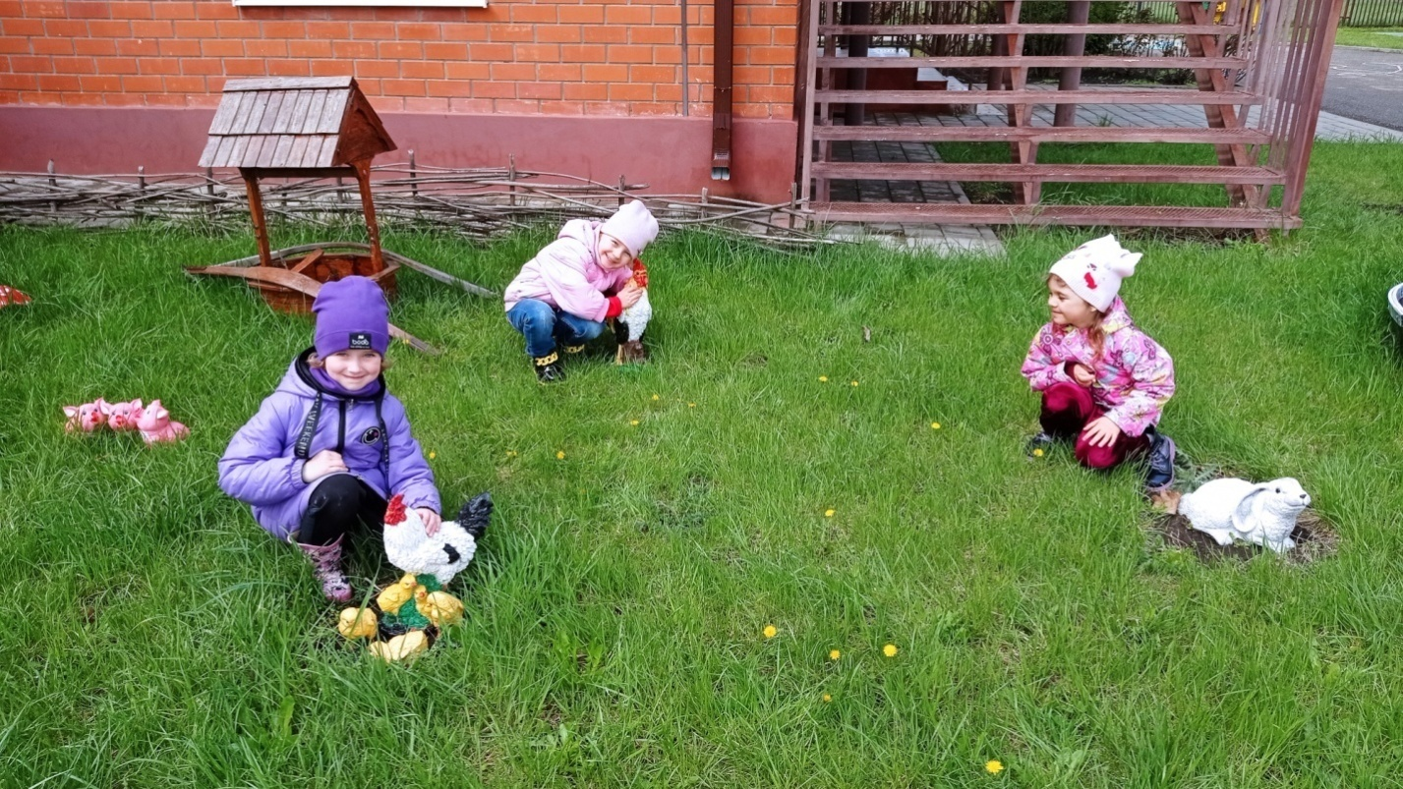
Фото 1. Экскурсия на Кубанское подворье детского сада
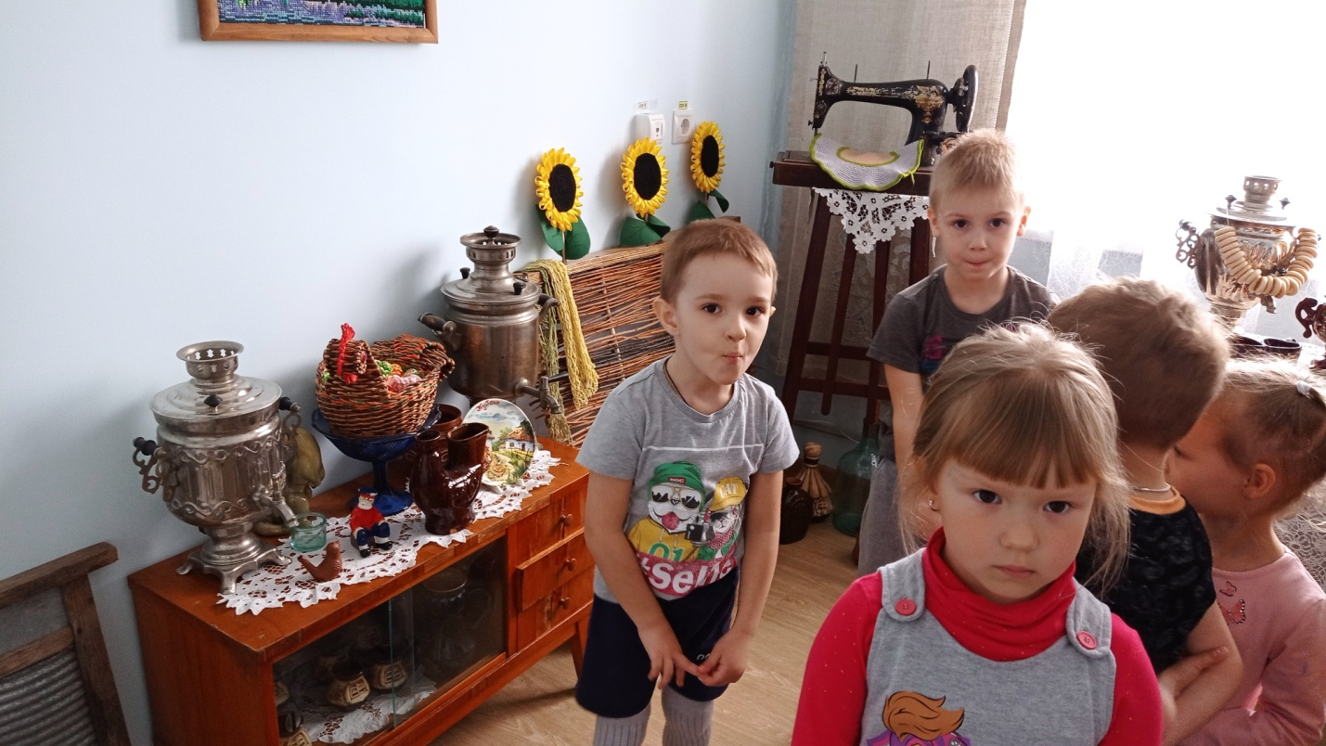
Фото 2. Экскурсия в музей д/с «Кубанская горница»

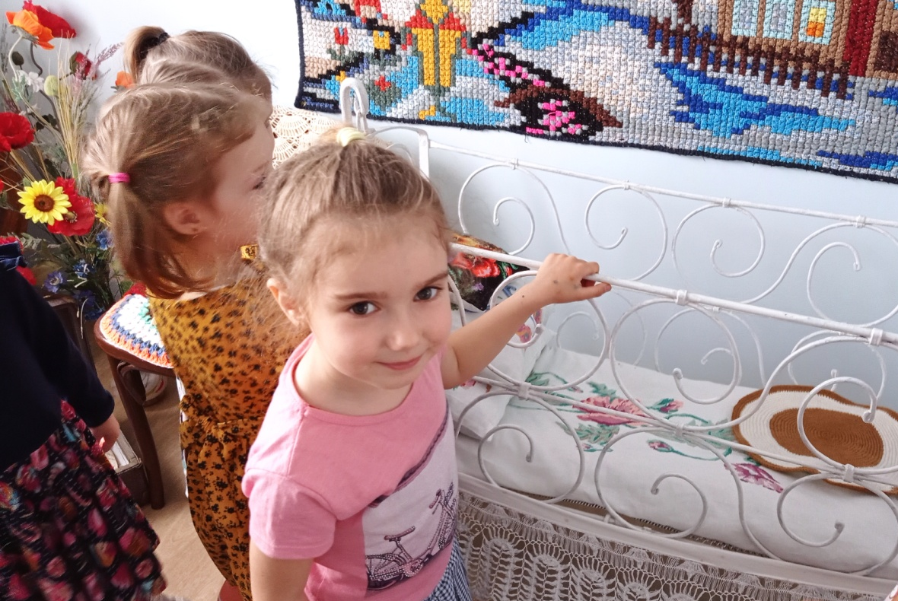
Фото 3. Экскурсия в музей д/с «Кубанская горница»

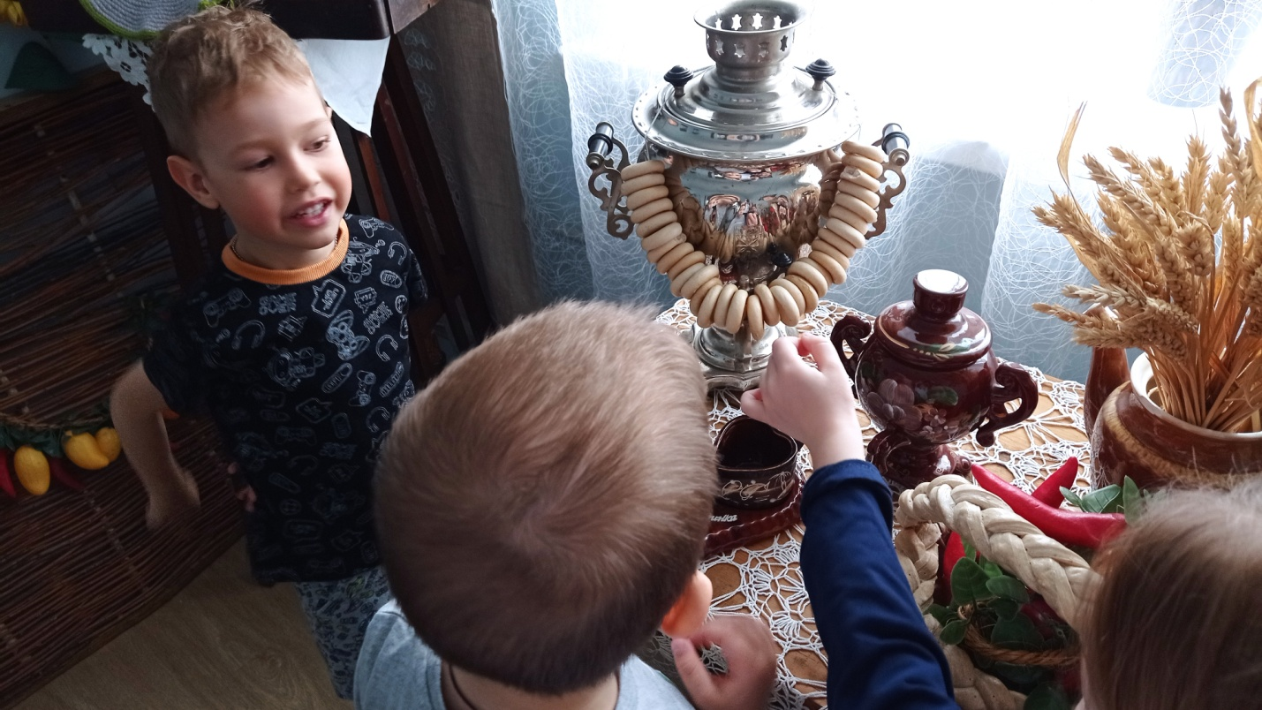
Фото 4. Экскурсия в музей д/с «Кубанская хата»

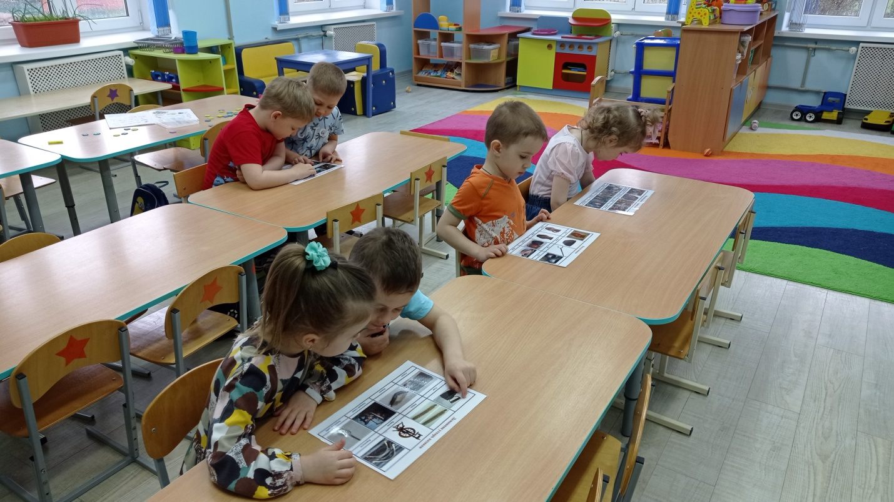
Фото 5. Рассматривание иллюстраций с изображением глиняной посуды и предметов быта.

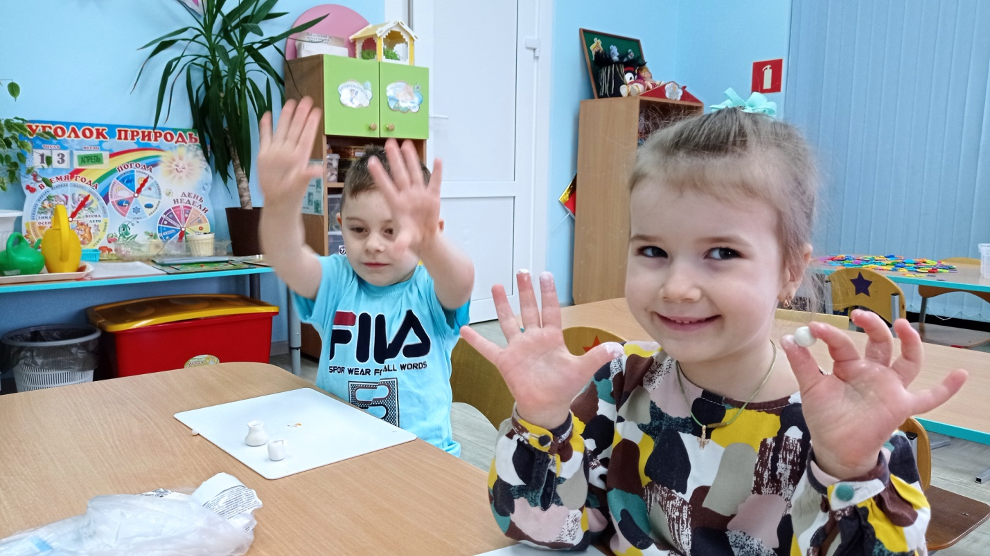
Фото 6. Лепка "Глиняная посуда"

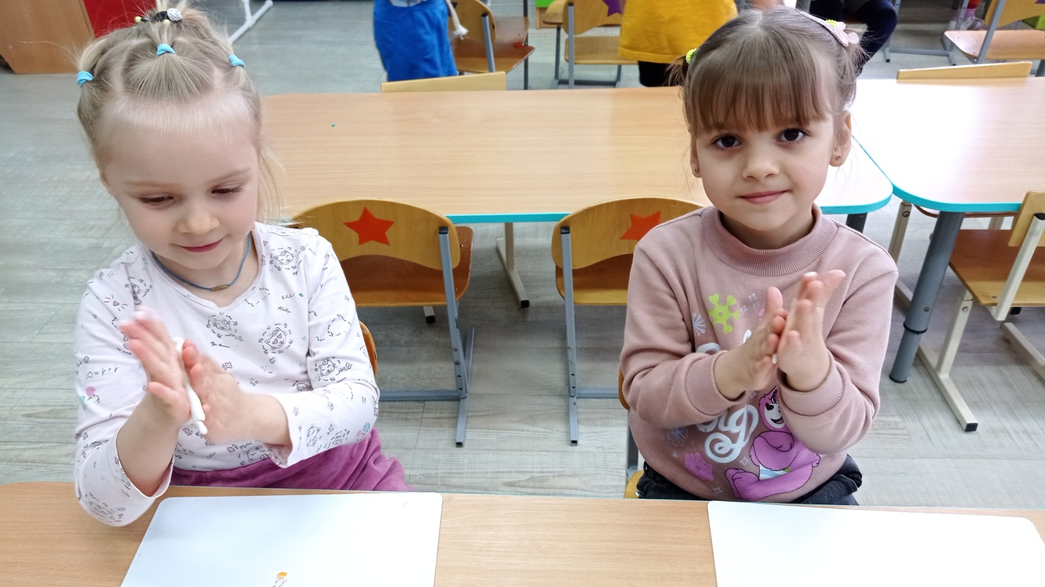
Фото 7. Лепка "Глиняная посуда"

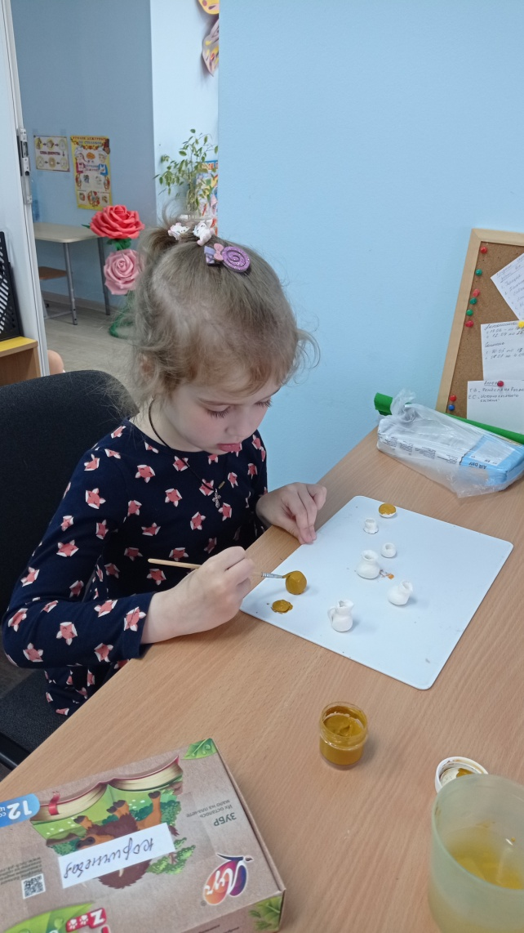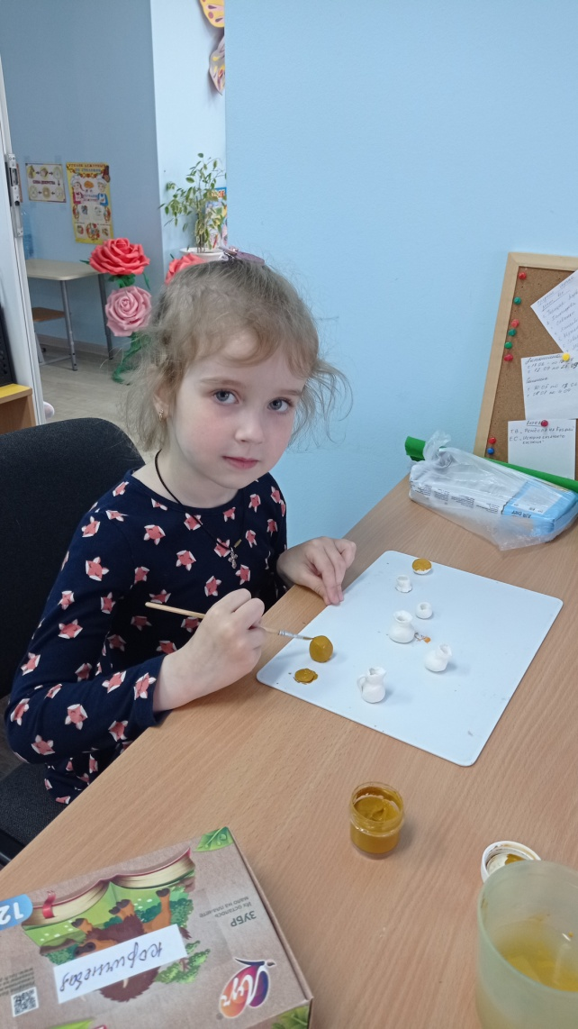
Фото 8,9. Лепка и раскрашивание "Глиняная посуда"
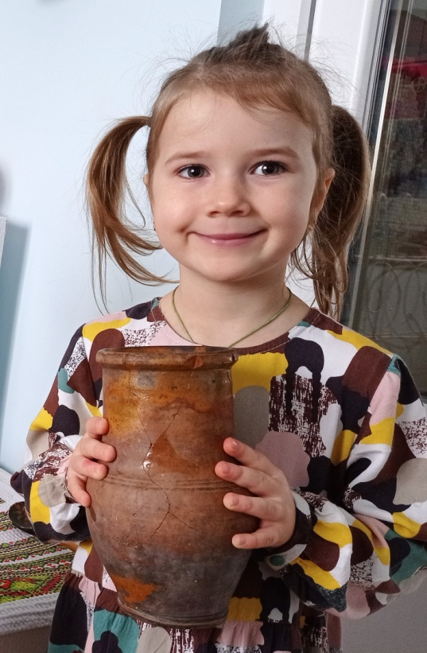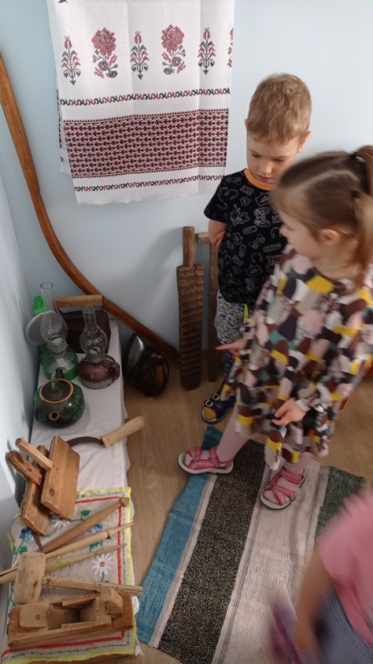
Фото 10,11. Выставка глиняной посуды и предметов быта.
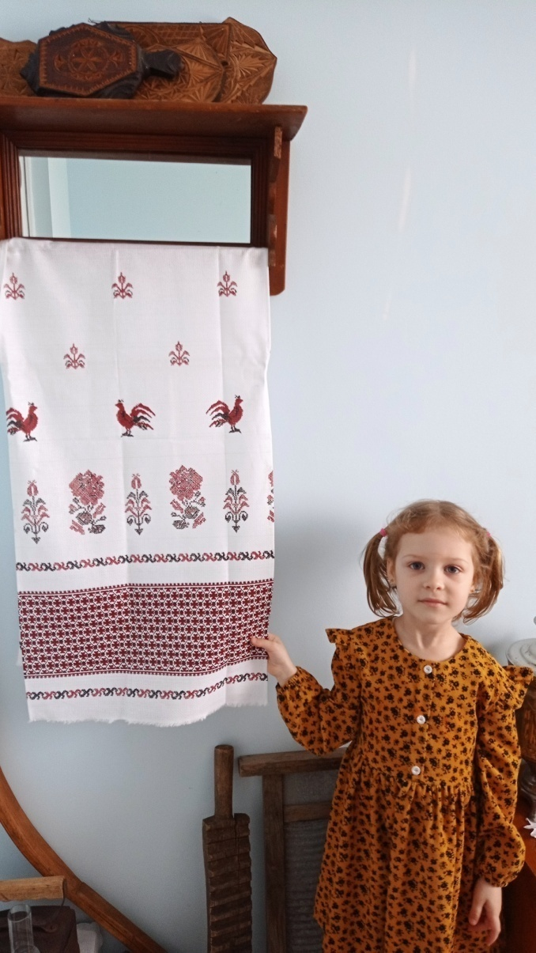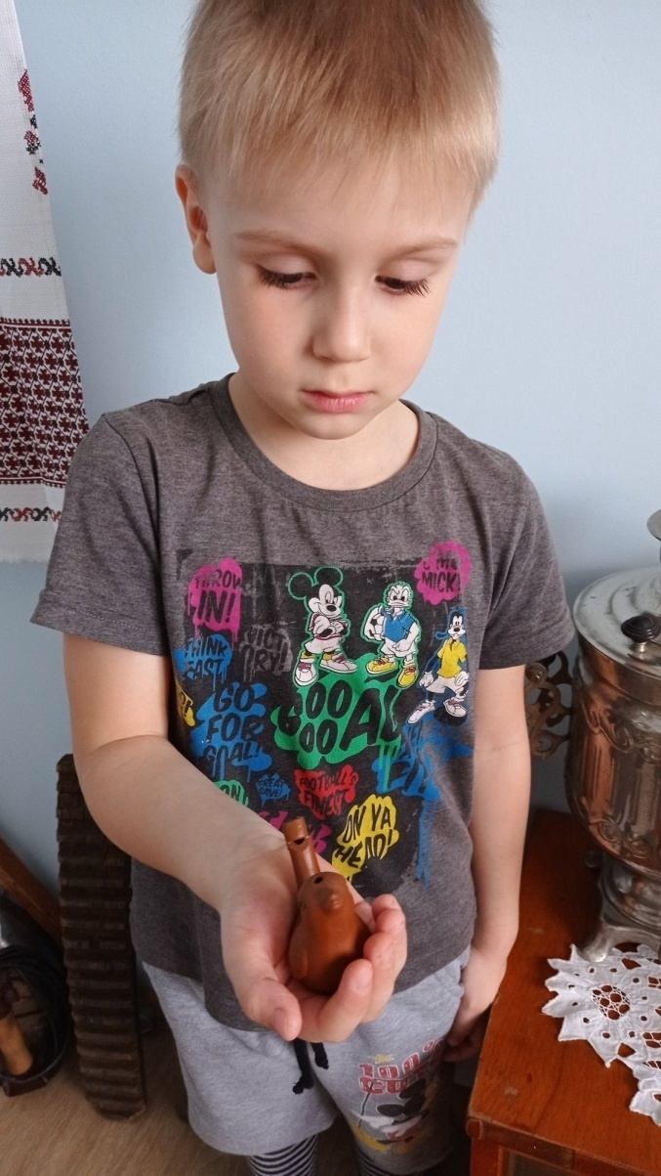
Фото 12. Выставка предметов Фото 13. Рассматривание народных
быта - рушник. кубанских игрушек.

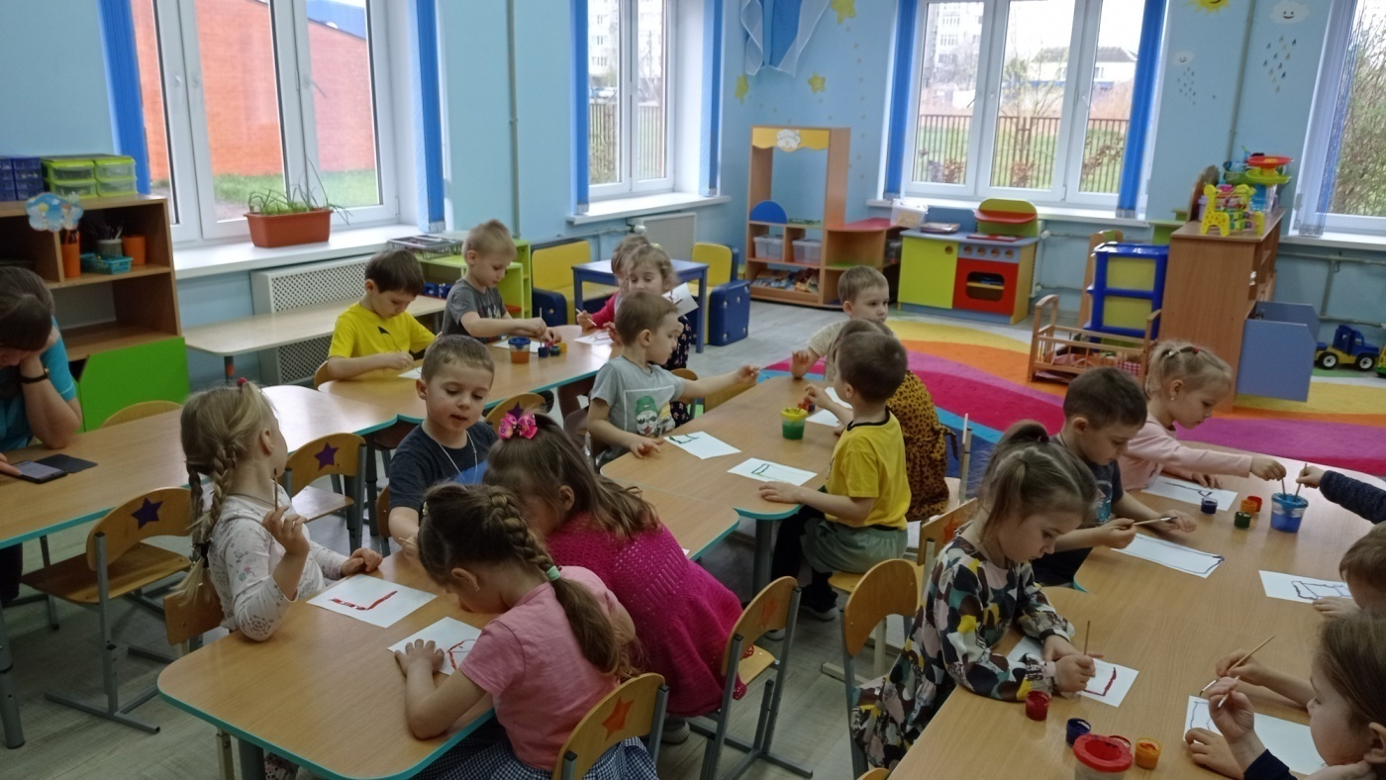
Рисование «Юбка казачки» (приложение 1, фото 16)

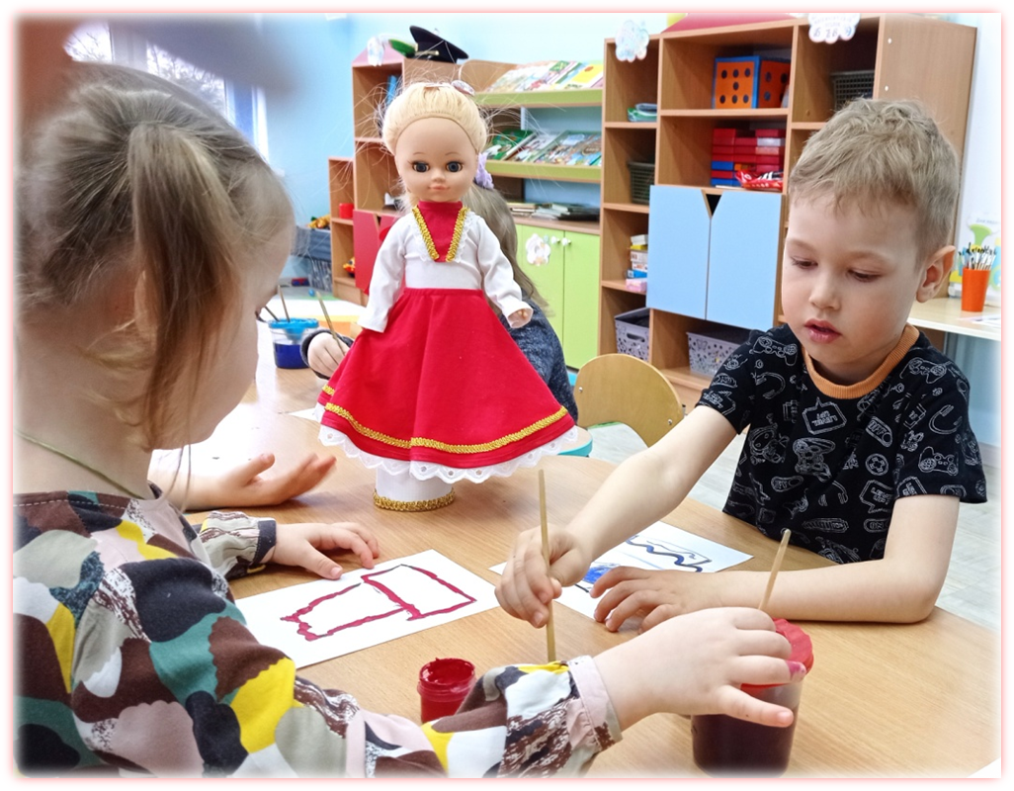
Рисование «Юбка казачки» (приложение 1, фото 17)

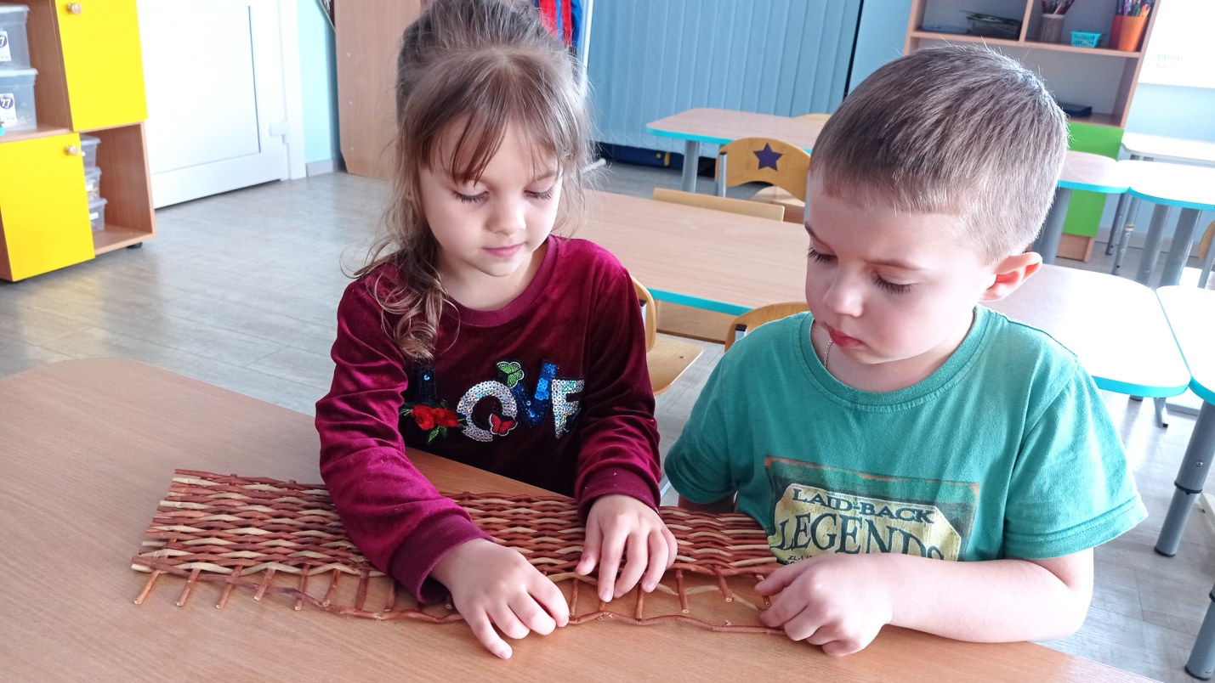
Фото 18. Ручной труд : "Плетень"

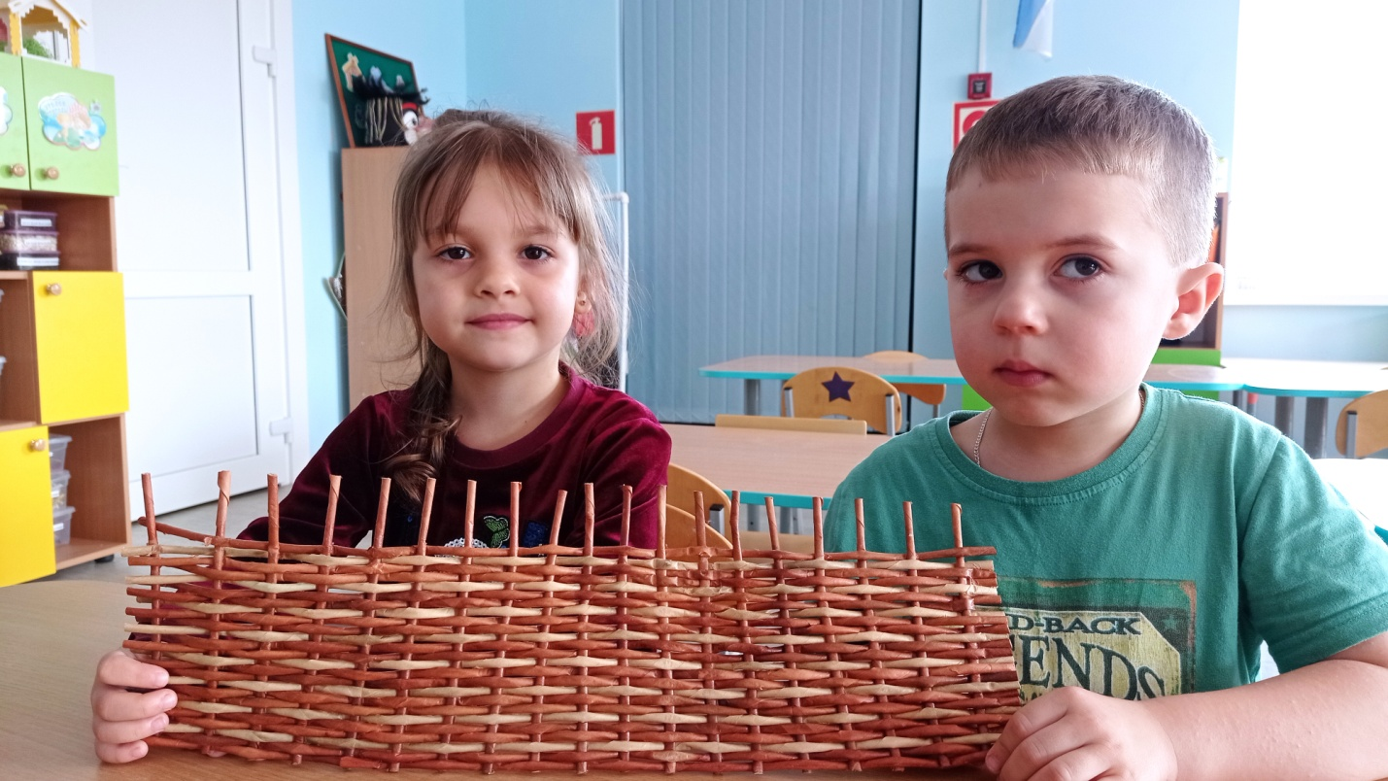
Фото 19. Ручной труд : "Плетень"

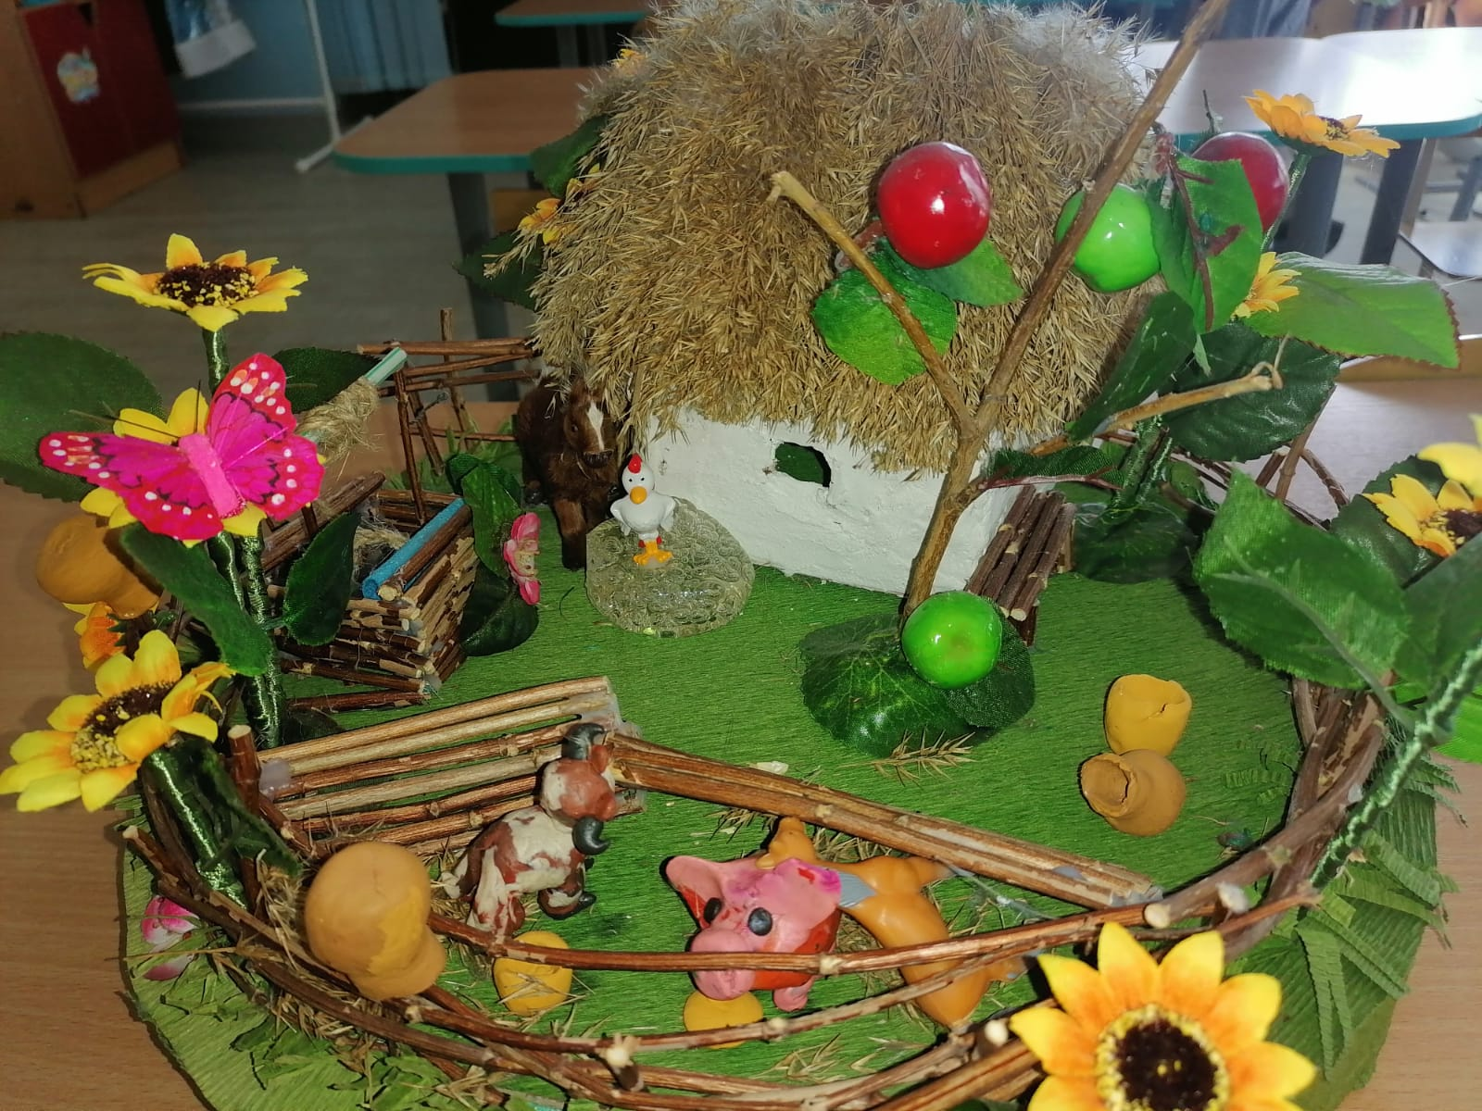

Фото 20. "Макет кубанского подворья с элементами использования ремесел"

ПРИЛОЖЕНИЕ 2

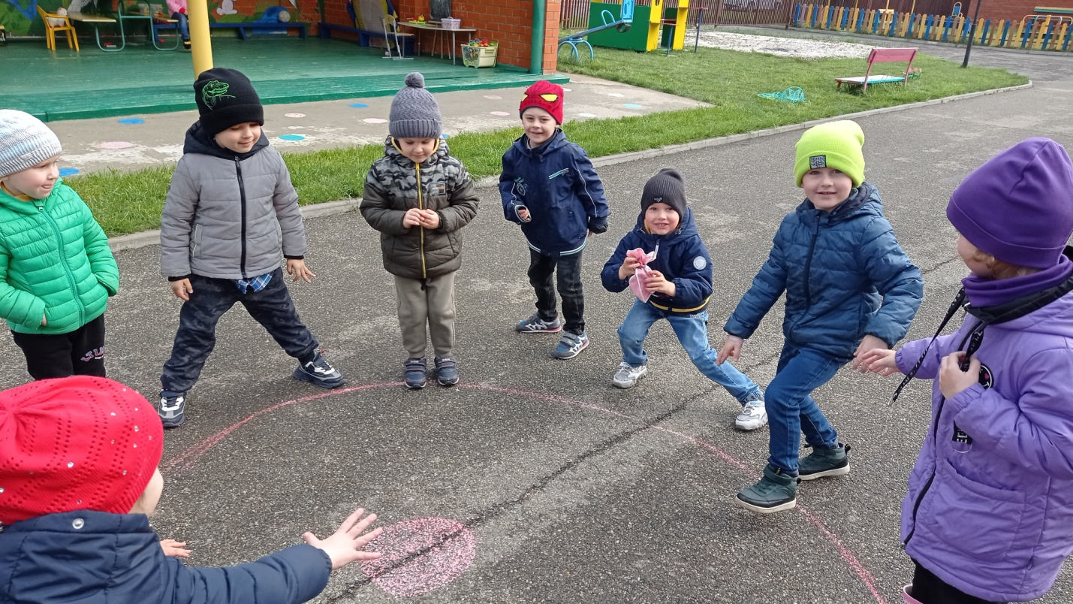
Фото 14. Знакомство с подвижной игрой «Достань платок»

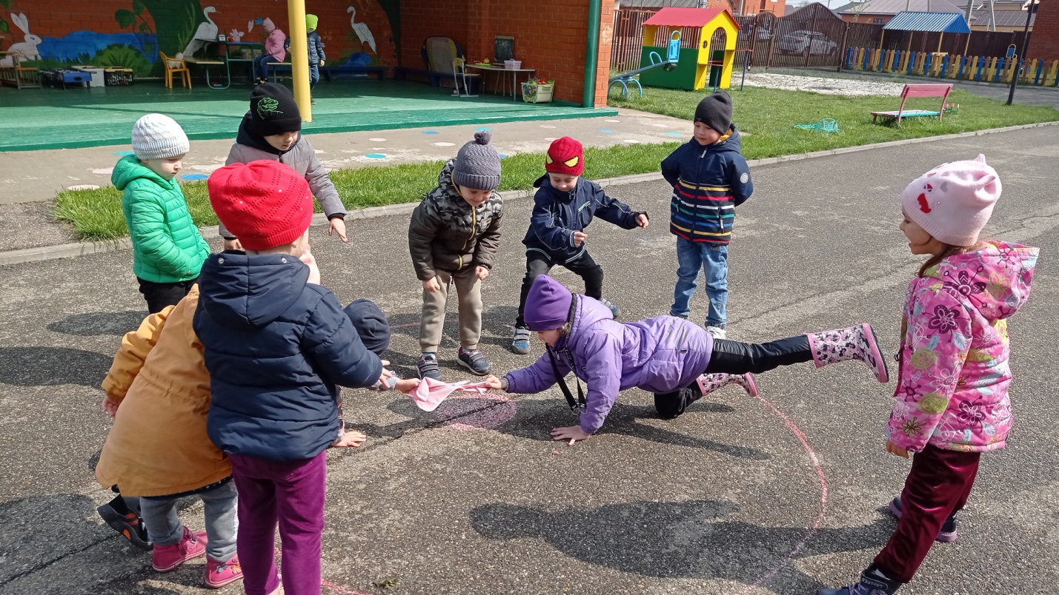
Фото 15. Знакомство с подвижной игрой «Достань платок»

